Comunicado à imprensa
Solar Energy

Perspectiva para 2023

A produção está a todo vapor

(Wels, 21 de dezembro de 2022) Em 2022, a Fronius investiu 187 milhões de euros na expansão e conversão da unidade de produção em Sattledt (AUT) e no centro de competência para componentes indutivos em Krumlov (CZ) – No próximo ano, os investimentos aumentarão para mais de 230 milhões de euros. Isto criará linhas de produção adicionais, postos de trabalho e uma situação de fabricação estável.

A Fronius está investindo massivamente na expansão da produção. „Ampliamos a área construída de 41.000 m² para 69.000 m². Nossa produção está funcionando constantemente a todo vapor para cobrir o enorme aumento da demanda da melhor maneira possível“, afirma Martin Hackl, Diretor Global de Marketing e Vendas, Unidade de Negócios Solar Energy, Fronius International GmbH. Um alto nível de criação de valor na Europa é a principal prioridade da Fronius, pois é a única forma de garantir seus altos padrões de qualidade e segurança. „95 por cento de nossos parceiros contratuais vêm da Europa", diz Martin Hackl.

Novas linhas de produção
A extensão norte da planta de produção em Sattledt, Áustria, já está em funcionamento. O Fronius Tauro é fabricado lá desde meados de agosto. A unidade de produção existente está passando por uma conversão e isto resultará em uma linha de produção adicional para o Fronius GEN24 Plus este ano. Outras duas linhas de produção serão acrescentadas em 2023. „As linhas de produção adicionais nos ajudam a atender as altas demandas“, Explica Martin Hackl.

Alto rendimento em relação ao boom fotovoltaico
„A produção na Fronius está a todo vapor“, afirma Martin Hackl. No total, foram produzidos quase 32.000 inversores por mês em 2022. Até o final de 2023, espera-se que este número aumente para mais de 52.000 por mês, isso significa um aumento de mais de 65%. Por outro lado, há um verdadeiro boom fotovoltaico. „A energia fotovoltaica está em alta, como nunca esteve antes, e a demanda está explodindo com ela“, explica Martin Hackl. Ao mesmo tempo, a pandemia trouxe novos desafios para as empresas em todo o mundo. A Fronius também não passou incólume. „Apesar de condições difíceis como cadeias de fornecimento instáveis, falta de componentes e falta de pessoal, o fornecimento foi assegurado e, com isso, a produção foi estabilizada“., relata Martin Hackl.

Investimentos sustentáveis em todas as unidades
Os investimentos em tecnologias de economia de energia e um uso consciente dos recursos estão firmemente ancorados na Fronius: com a ajuda de dois tanques de armazenamento de gelo, a unidade de produção de Sattledt é aquecida no inverno e resfriada no verão. Este é atualmente o maior sistema de seu tipo na Europa. Outro destaque é o armazém de prateleiras altas totalmente automatizado, que oferece espaço para 7.000 paletes e 12.500 contêineres de peças pequenas.

Na unidade tcheca de Krumlov, a próxima expansão já está sendo planejada, embora a ampliação mais recente tenha sido concluída. Nos próximos cinco anos, está prevista uma duplicação dos funcionários e uma expansão significativa das áreas de produção.

Muitas das 25 subsidiárias da Fronius Solar Energy estão investindo no futuro no próximo ano. Na Fronius Itália, por exemplo, um novo sistema fotovoltaico e estações de carregamento de baterias para veículos elétricos irão entrar em operação. Na Fronius Suíça, doze veículos elétricos serão usados, a partir de 2023, para serviços externos. A Fronius também está investindo em novos funcionários. Nos próximos dois anos, Martin Hackl espera um grande crescimento: „Estamos procurando por cerca de 1.300 novos funcionários internacionalmente“.

Palavras: 565
Caracteres: (com espaços) 3.565

Visão geral do material gráfico

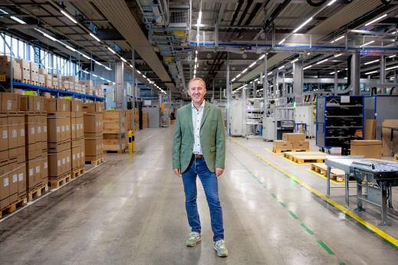

Martin Hackl, Diretor Global de Marketing e Vendas, Unidade de Negócios Energia Solar, Fronius International GmbH.

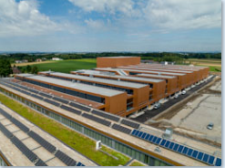

A extensão norte da planta de produção Fronius em Sattledt, Áustria, já está em operação.

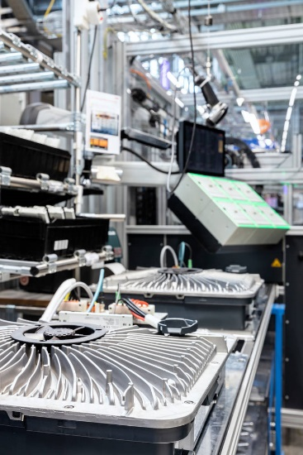
A produção na Fronius está a todo vapor.

Direitos de imagem: Fronius International GmbH, impressão gratuita

Unidade de Negócios Solar Energy
Fundada em 1992, a Unidade de Negócio Solar Energy da Fronius comemora neste ano seu 30º aniversário. Sob o lema „Energize your life.“ desenvolvemos soluções inovadoras que permitem que a energia solar seja gerada, armazenada, distribuída e consumida de forma rentável e inteligente. A Fronius Solar Energy possibilita o uso das 24 horas de sol por dia, abrindo caminho para um futuro que vale a pena viver, no qual as energias renováveis ​cobrem 100% das necessidades energéticas do mundo. Nossas soluções são desenvolvidas de modo sustentável e produzidas inteiramente na Europa, principalmente na Áustria. A Fronius Solar Energy possui 26 filiais em todo o mundo e pode contar com uma produção total de mais de 25 gigawatts de inversores instalados até o momento. As vendas são realizadas por uma rede de competência global de distribuidores de instalação, serviços e vendas.
Somos a Fronius.
Mais de 6.100 funcionários em todo o mundo, uma participação atual de exportação de 89% e 1.366 patentes ativas: este somos nós, a Fronius. Fundada em 1945 como uma operação regional de um homem só, agora somos um dos players globais, como demonstrado de modo impressionante por nossas 37 subsidiárias internacionais e nossa rede de distribuidores em mais de 60 países. No entanto, em nosso núcleo, ainda somos uma empresa familiar da Áustria, ativa em tecnologia fotovoltaica, soldagem e carregamento de baterias. Sempre desenvolvemos produtos e soluções para um futuro habitável, oferecendo a nossos clientes um pacote completo: desde o planejamento preliminar e consultoria até o monitoramento contínuo e um serviço de reparo sob medida para suas necessidades. Somos inovadores. Somos curiosos. Somos a Fronius.

Informação de contacto
Fronius International GmbH, Mag. Andrea SCHARTNER,
+43 664 88536765, schartner.andrea@fronius.com,
Froniusplatz 1, 4600 Wels, Áustria
Laura GONZALEZ, +34 91 649 60 40, gonzalez.laura@fronius.com, Calle Arroyo del Soto n° 17, 28914 – Leganés, Espanha.
Thais BITENCOURT, +55 11 3563-3803, bitencourt.thais@fronius.com, R. José Martins Fernandes, 601 Batistini, CEP: 09840-260, São Bernardo do Campo – SP, Brasil

Exemplar de amostra
a1kommunikation Schweizer GmbH, Rüdiger KEMPA,
rke@a1kommunikation.de
Oberdorfstraße 31A, 70794 Filderstadt, Alemanha

Se já não deseja receber comunicados de imprensa da Fronius International (Business Unit Solar Energy), responda com UNSUBSCRIBE para o endereço de correio eletrónico cancellation@fronius.com.

